한국창의응용학회 2017년도 추계학술대회 pp. 1~4
융합인재(STEAM)에서 트리즈 융합 창의교육 프로젝트 방안에 관한 연구
정호근¹*
Study on TRIZ Convergence Creative Education Project
for high school Students in STEAM

Ho Keun. Chung* (*stepha00@hanmail.net)
보성고등학교 융합과학부¹,

Key Words : Creativity(창의성), STEAM(융합인재교육),TRIZ(트리즈),프로젝트수업(Project Class)

1. 서 론

본 연구는 고등학교 교육 현장에서 융합 인재 교육을 중심으로 교육하는 학생들에게 다양한 융합인재교육을 교육하는 방법에 대한 연구이다. 이 연구의 목적은 교육과학기술부에서 발표한 융합인재교육(STEAM)에 맞춰 일반 학교의 융합 교육을 통한 역할 탐색과 아울러 일반 교육 현장에 맞는 수업모델 및 교수 학습 자료의 개발을 목적으로 한다. 또한 이러한 프로그램을 일반 학교에서 적용할 수 있도록 구체적인 목표와 방향을 제시하여 융합 교육을 통한 현장 확산 기반을 조성한다.
최근 들어 우리 과학 교육이 안고 있는 문제는 이공계 기피현상으로 이어지는 청소년들의 과학에 대한 낮은 흥미, 호기심, 국제 학력 비교 결과에도 나타나는 과학 학력의 급격한 저하라고 할 수 있으며 이러한 현상이 지속되고 있다(교육인적자원부, 2007; 한국교육과정평가원, 2007; Jonen, 2006).
이는 틀에 박힌 과학 교수 활동과 더불어, 구태의연한 과학 교육 프로그램의 지속적 사용으로 인하여 학생들의 과학 학습에 흥미와 호기심을 효과적으로 촉진하지 못하는 현행 과학 교육 방식의 문제점과도 그 맥을 같이 한다(Anderson, 1999; Barba, 1998).
기존 과학 교육 내용의 혁신을 도모하기 위한 효과적 방안으로, 다양한 학문 지식 프로그램을 통한 과학 교육의 접근, 즉 융합 학문적(fusioned-disciplinary), 간학문적 (inter- disciplinary), 다학문적(multi-disciplinary) 방식의 과학 프로그램을 통해 흥미 있고 재미있는 체험 활동 중심의 STEAM을 도입하는 방안이 적극 제안된다.
기존의 과학 창의성 교육을 개선하는 방안으로, 융합과학주제에 대한 다양한 지식을 바탕으로 창의적 문제 해결을 촉진하는 방법을 제안할 수 있다.
즉 학생들의 창의적 문제해결을 촉진하기 위한 효과적 방법으로써, 다양한 융합 과학적 개념, 간학문적 지식을 적용하도록 도와줌으로써, 문제해결을 위해 다각적이고 다양한 관점에서 접근하도록, 통합적인 과학 지식을 응용하고 활용하도록 안내하는 과학교육의 방법이 제안된다(Barrows & Myers, 1993; Deslie, 1997; Torp & Sage, 2002).

2. 본 론

2.1 융합 인재 교육의 방향
앞에서 제기한 문제에 대한 해결책으로는 다음과 같은 내용들이 현장 교육을 통하여 필요하다.
첫번째는 수업 현장에 바로 적용할 과학 중심의 STEAM 수업모델 및 교수학습 콘텐츠 개발이다. STEAM 교육에 교사들은 적극적으로 수용하기 보다는 무관심 혹은 거부감을 갖고 대하는 것이 일반적이다. 이러한 교사의 태도를 효과적으로 변화시킬 수 있는 것이 수업 현장에서 바로 적용할 수 있는 수업 모델 및 교수학습 콘텐츠이다. 학습 경험의 혁신을 통한 STEAM은 기존에 경험한 교육과정의 개정이나 재조합보다도 더 혁신적인 교육 패러다임의 변화이므로 다양한 형태의 수업 자료가 필수적이다. 본 연구에서는 STEAM 수업에 대한 아이디어와 교수 학습 콘텐츠를 학교 수업 현장 및 과학 수업 현장에 바로 적용할 수 있는 프로그램을 중심으로 개발하였다. 이를 통해 차후 단위 학교에 STEAM을 정착 시킬 방안을 계획할 수 있을 것으로 기대한다.
두번째는 학습 현장에서 학습 방법과 연계된 STEAM 수업모델 및 교수학습 자료 개발 프로그램이다.
융합인재교육에서는 다양한 학습 방법을 활용한 수업모델의 개발이 요구된다. 이를 위해서는 지속적인 연구와 많은 도전들이 필요하며, 특히 단위 학교의 다양한 사례는 연구자 및 학교 운영자들에게 소중한 자료가 될 것이다.

2.2 융합 인재 교육의 사례
지속적인 연구 사업 및 과정을 통하여 현재까지 축적된 데이터베이스를 중심으로 다양한 프로그램을 진행하였다. 그리고 이러한 경험 및 내용은 다른 학교와는 달리 지속적인 과정을 통하여 STEAM을 현장 적용성을 높일 수 있는 강점으로 작용했다.
첫번째로 STEAM 발표회이다. 이 발표회를 통하여 학생들이 융합인재교육을 받았던 내용을 학생 스스로 정리할 수 있으며, 과정을 다시 한번 생각해 볼 수 있다. 특히 융합 인재 교육에서 활동으로 끝나는 문제점을 해결할 수 있는 방법이다.
학생 스스로 본인의 교육 내용을 정리할 수 있는 기회를 제공하는 것이다.

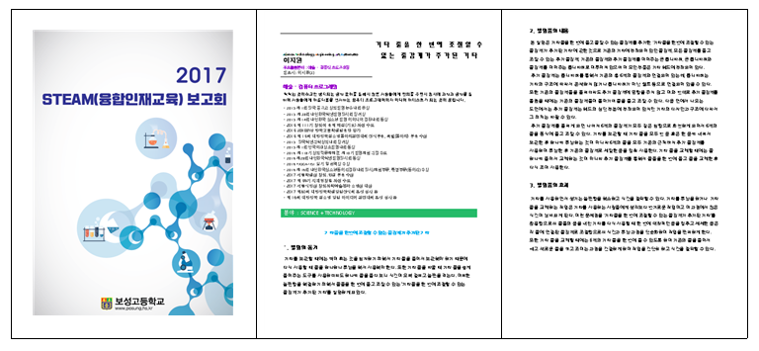
Fig. 1 STEAM 발표회 보고서
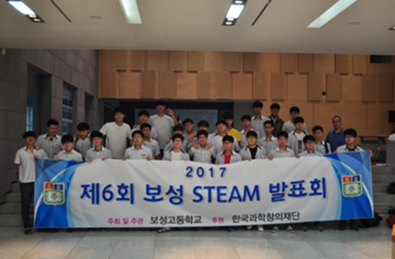
Fig. 2 STEAM 발표회

두번째로 STEAM과 관련된 명사 특강이다. 이러한 명사 특강을 통하여 다양한 영역의 지식들을 정리하고 본인의 아이디어를 이러한 영역들과 접목할 수 있는 시간을 가질 수 있다.

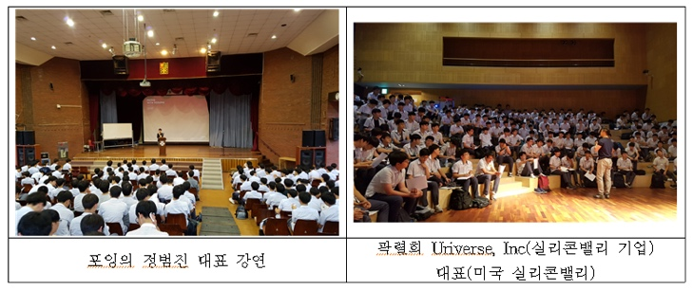
Fig. 3 STEAM 명사 강연

세번째로 STEAM과 공학 문제 해결과 연결하여 운영하는 STEAM 공학대제전이다. 해외의 우수 교육 사례를 바탕으로 한 STEAM 공학대제전은 미국의 창의력 대회, 일본의 공작 교육을 기반으로 하는 문제를 제시하고 학생들이 직접 그 문제를 현장에서 해결하는 형태이다. 이를 통하여 융합인재교육을 해외 우수 사례와 접목할 수 있도록 구성하였다.
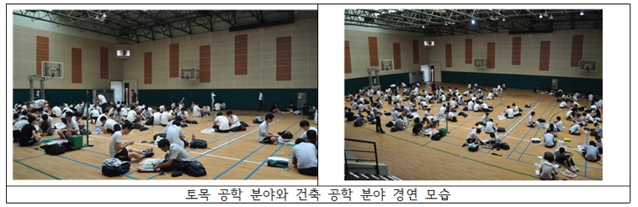
Fig. 4 STEAM 공학대제전

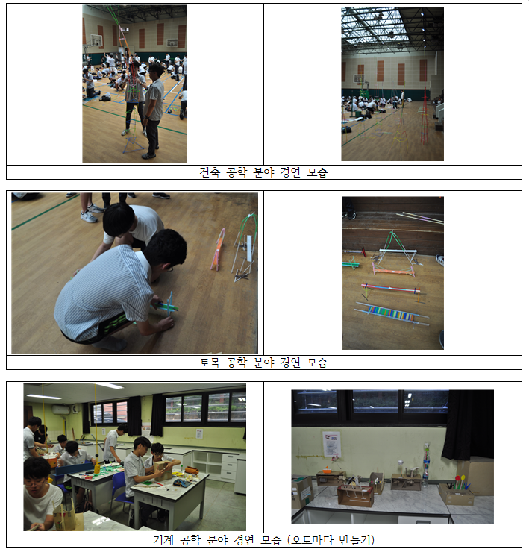
Fig. 5 STEAM 공학대제전 – 건축공학, 토목공학, 기계공학 분야

이 과정을 통하여 학생들이 융합교육에 대한 기초적인 교육이 문제 해결에서 중요한 역할을 하며, 다양한 아이디어를 접목하는데 교육이 필요하다는 생각을 가지게 된다.

3. 결 론

현재까지 고등학교 학생들에게 적용하는 융합인재교육에 대한 논의가 필요함에도 주제 중심으로 이루어 졌으며, 문제 해결 중심으로 이루어진 사례를 거의 찾아 볼 수 없었다.
이 연구는 고등학교 학생들에게 창의적인 융합인재교육을 좀더 접근성이 쉽게 응용할 수 있는 학교 현장의 방안을 모색한 현장 연구이다.
본 연구의 결과는 다음과 하였다.
첫째, 융합학문의 다양한 영역인 과학, 공학, 수학, 예술, 역사 등의 통섭적 과학 지식을 바탕으로 풍부하고 왕성한 창의적 활동을 이끌 수 있는 현장 적용형 프로그램을 중심으로 하는 창의적 문제해결 프로그램을 제안하였다.
둘째, 창의적인 과학 기반의 융합적 문제해결 프로그램을 일반 학생들을 대상으로 효과적으로 사용 가능 하도록 현장 적용성이 뛰어난 사례를 제시하였다.
셋째, 기존의 융합 문제 해결 프로그램은 그 해결 과정이 너무 오래 소요되는 문제점으로 인하여, 일반 학급에서 수업 시간에는 사용하기 어려웠었다. 또한 이러한 결과물에 대한 발표가 수업 시간에만 이루어졌다며, 본 사례들은 융합인재교육의 확산 및 학생들이 배워온 다양한 지식들을 응용하는 과정을 통하여 본인의 아이디어나 산출물에 다양한 아이디어를 접목할 수 있는 기회와 도전을 가질 수 있었다.
넷째로 융합 학문 기반의 창의적 문제해결 프로그램을 통하여, 기존의 학교 밖 과학 활동 및 과학 외 학문 영역의 내용을 우리 생활 속의 과학으로 유기적으로 연결 짓는 실질적인 융합 중심의 창의성 과학 교육 방안을 새로이 제안하였다. 특히 강연을 통한 다양한 지식의 습득은 학생들에게 융합적 의식을 갖는데 매우 효과가 있었다.
다섯째로 기존의 학교 과학과 학교 밖 과학에서 사용되어온 융합 프로그램의 추상적이고 정형화된 틀을 벗어나, 보통 학생들을 대상으로 쉽게 융합 교육이 가능하도록 보다 창의적이고 새로운 과학 교육 내용의 혁신을 시도하여 다른 학교들이 사용할 수 있도록 구성하였다.

후 기

현재 고등학교 학생들을 위한 다양한 융합인재교육 프로그램이 필요하며, 다양한 사례 및 방법들을 접목한 프로그램 구성이 이루어졌으면 좋겠다.. 특히 좀 더 쉽고 재미있는 사례들에 대한 발굴이 필요하다.

References

- 방담이 (2011) 학문 통합적 유비(類比)를 활용한 창의적 문제 해결력 지향 대학교 화학 실험 수업 전략의 개발 및 효과. 이화여자대학교 박사학위논문.
- 윤회정․윤원정․우애자 (2011). 2009개정 교육과정과 융합형 과학 교과서에 대한 고등학교 과학교사들의 인식. 교과교육학연구 제15권 3호 pp.757~776.
- 이효녕(2011), 창의적 융합 인재 양성을 위한 STEAM 교육 : 미국의 사례를 중심으로, 이화여대 세미나.
- Chamberlain, K., Crane, C. (2009). Reading, writing, & inquiry in the science classroom
- Wallace, C et al (2007). Writing and learning in the science classroom
(6) Egan, L. H. (1997). Inventors and Inventions : Grades 4-8 . Scholastic
(7) The United States Patent and Trademark Office(2006). C R E A T M : M i d d l e S c h o o l Curriculum
(8) International Technology Education Association (2006). I 3 (Invention-Innovation-Inquiry) Project. Retrieved Nov. 28. 2006.from http://workforce.cup.edu/engstrom/i3/units.htm#INVENT
(9) International Technology Education Association (2006).I n v e n t i o n : T h e I n v e n t i o n Crusade : I3(Invention, Innovation, and Inquiry).

